МИНОБРНАУКИ РОССИИ

Федеральное государственное бюджетное образовательное учреждение высшего образования

НИЖЕГОРОДСКИЙ ГОСУДАРСТВЕННЫЙ ТЕХНИЧЕСКИЙ

УНИВЕРСИТЕТ им. Р.Е.АЛЕКСЕЕВА

Институт радиоэлектроники и информационных технологий

Кафедра информатики и систем управления

ПОЯСНИТЕЛЬНАЯ ЗАПИСКА

к отчету по лабораторной работе №3

по дисциплине

Сети и телекоммуникации

РУКОВОДИТЕЛЬ:

________________

(подпись) (фамилия, и.,о.)

СТУДЕНТ:

________________ Молочкова А.А.

(подпись) (фамилия, и.,о.)

19-АС

(шифр группы)

Работа защищена «___» ____________

С оценкой ________________________

Нижний Новгород 2021

**Задание**

Для экспериментов использовать схему из первой лабораторной работы. Все ip-адреса (или маски) необходимо поменять так, чтобы адрес сети у всех компьютеров был один. Все действия должны быть выполнены в симуляторе сетей CORE.

**Часть 1. Формирование запроса и получение ответа**

1. Начать захват пакетов при помощи WireShark.

2. Сформировать кадр ARP-запроса с помощью утилиты PackETH и отправить его в сеть (компьютеры выбрать самостоятельно).

3. Убедиться, что был получен кадр ARP-ответа, соответствующий посланному запросу. Захваченные пакеты сохранить для отчета. Вывести arp таблицу (команда «arp»).

4. Прекратить захват пакетов.

**Часть 2. ARP-спуфинг**

1. Выделить на схеме и обозначить три компьютера: A, B, Сервер.

2. Подготовить кадр ARP-ответа, направляемый Сервером хосту А с помощью программы PackETH. Кадр должен быть составлен так, чтобы MAC-адресу Сервера соответствовал IP-адрес хоста В. Вывести arp таблицу на хосте А. Отправить сформированный пакет от Сервера хосту А.

Ход работы:

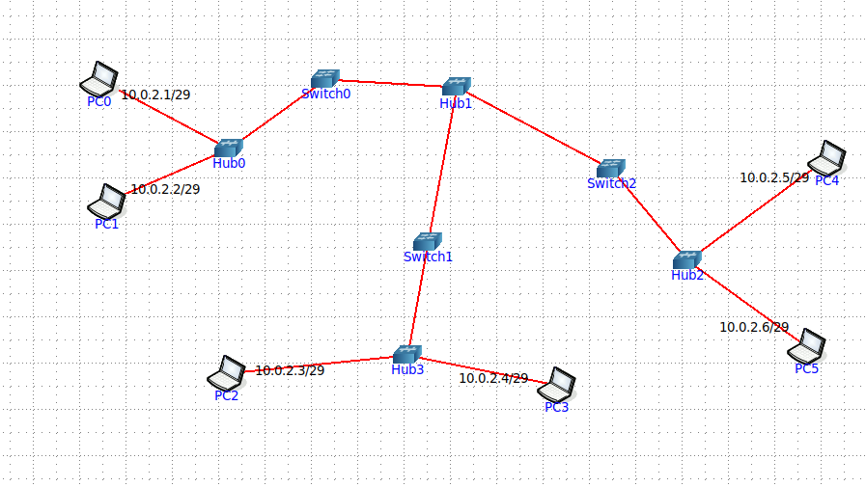

Часть 1. **Формирование запроса и получение ответа**

1. Начинаем захват пакетов при помощи wireshark. Компьютеры PC0, PC2.
2. Используем xhost +.

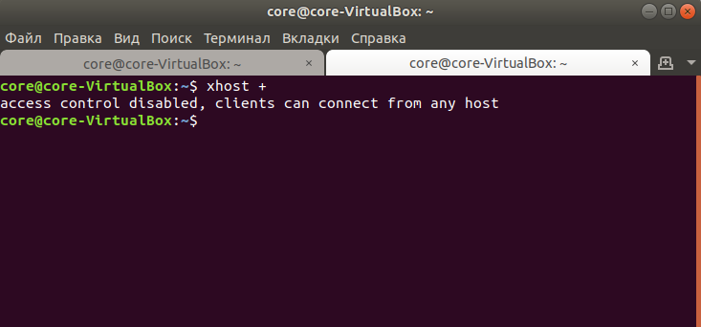

Запускаем утилиту packeth на компьютере PC0. Формируем arp-запрос

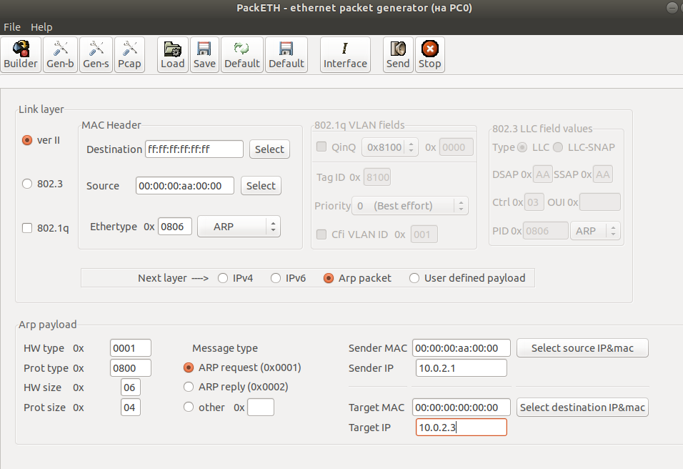

Запускаем wireshark

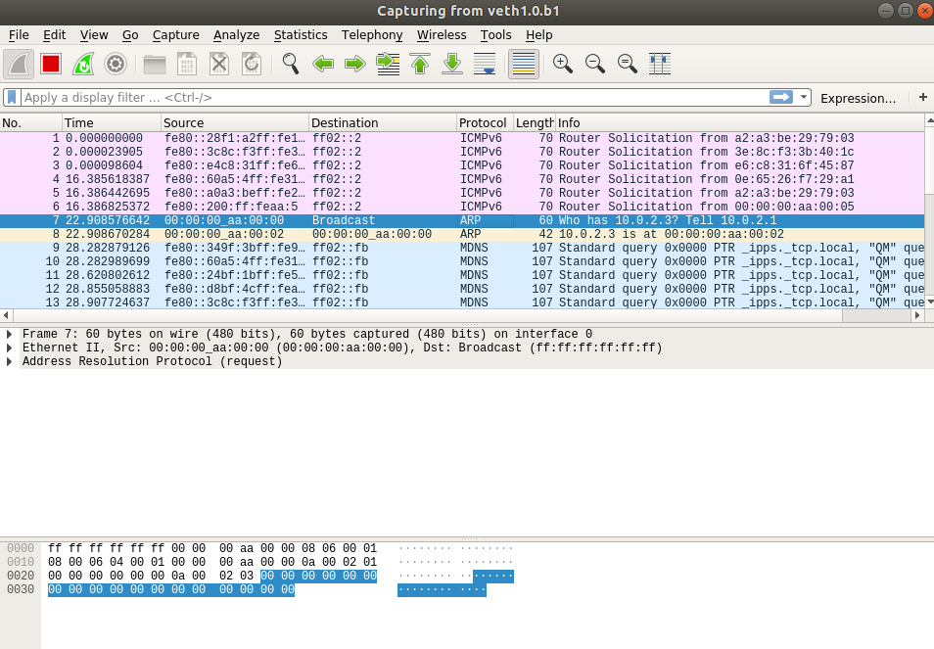

Часть 2. **ARP-спуфинг**

PC0 – A, PC5 – B, PC3 – Сервер



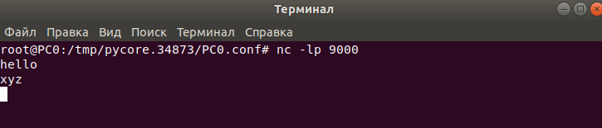

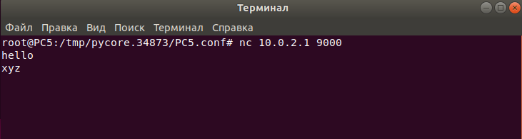

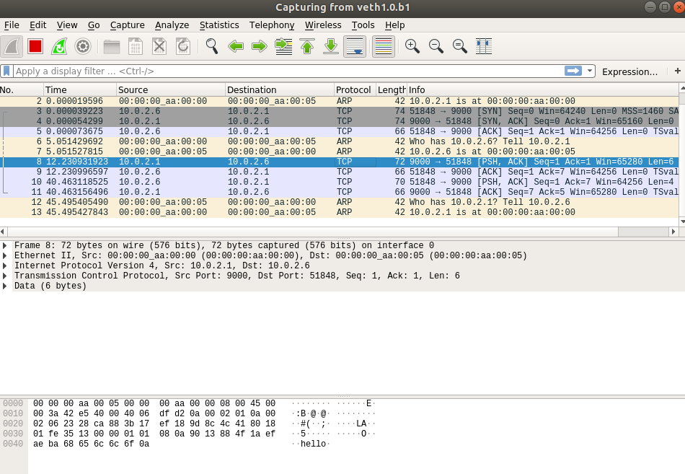

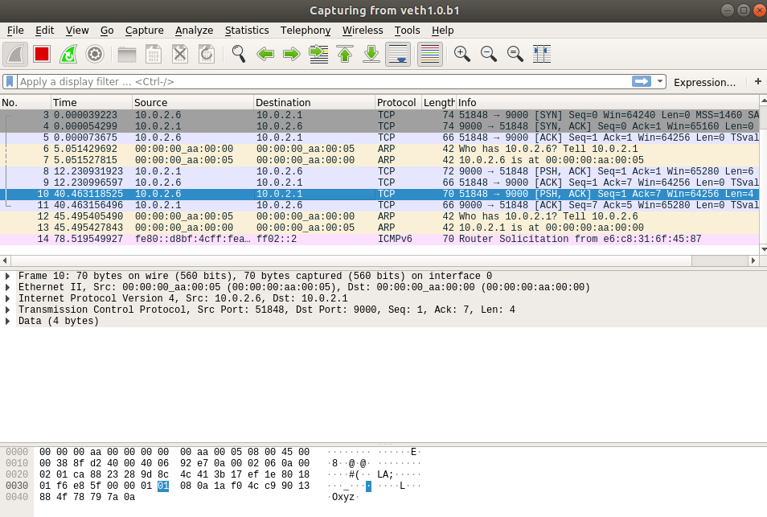

ARP-таблица:

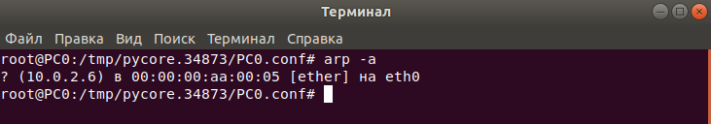

Перехват пакетов этого соединения.

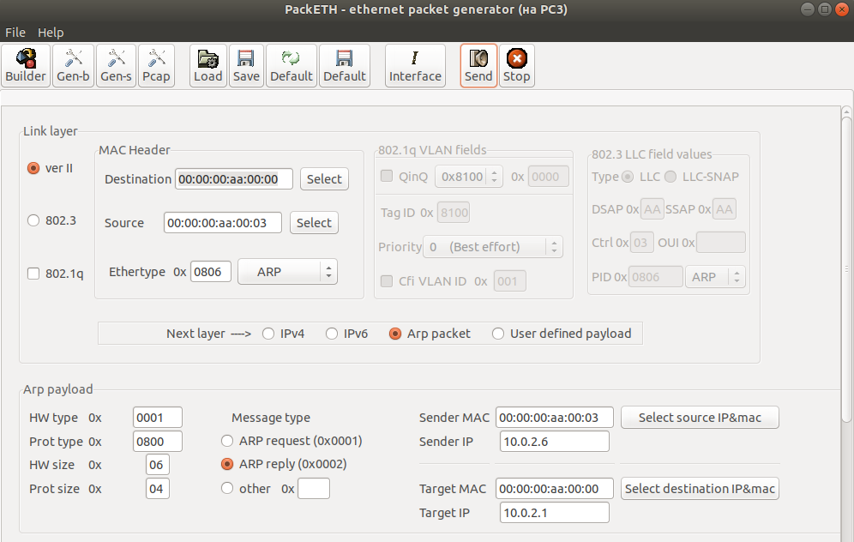

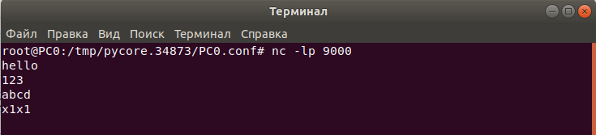

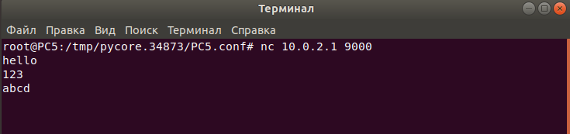

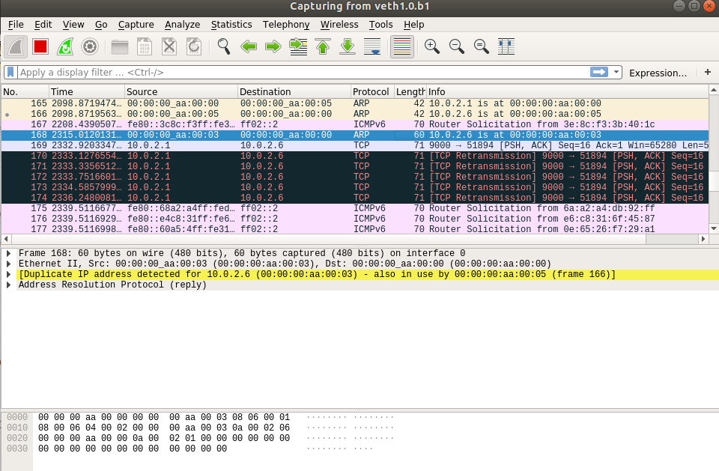

ARP-таблица после перехвата:

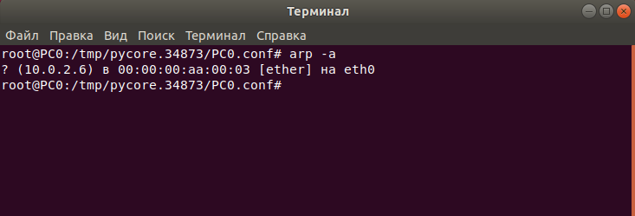

Вывод: сформирован arp-запрос и произведен arp-спуфинг